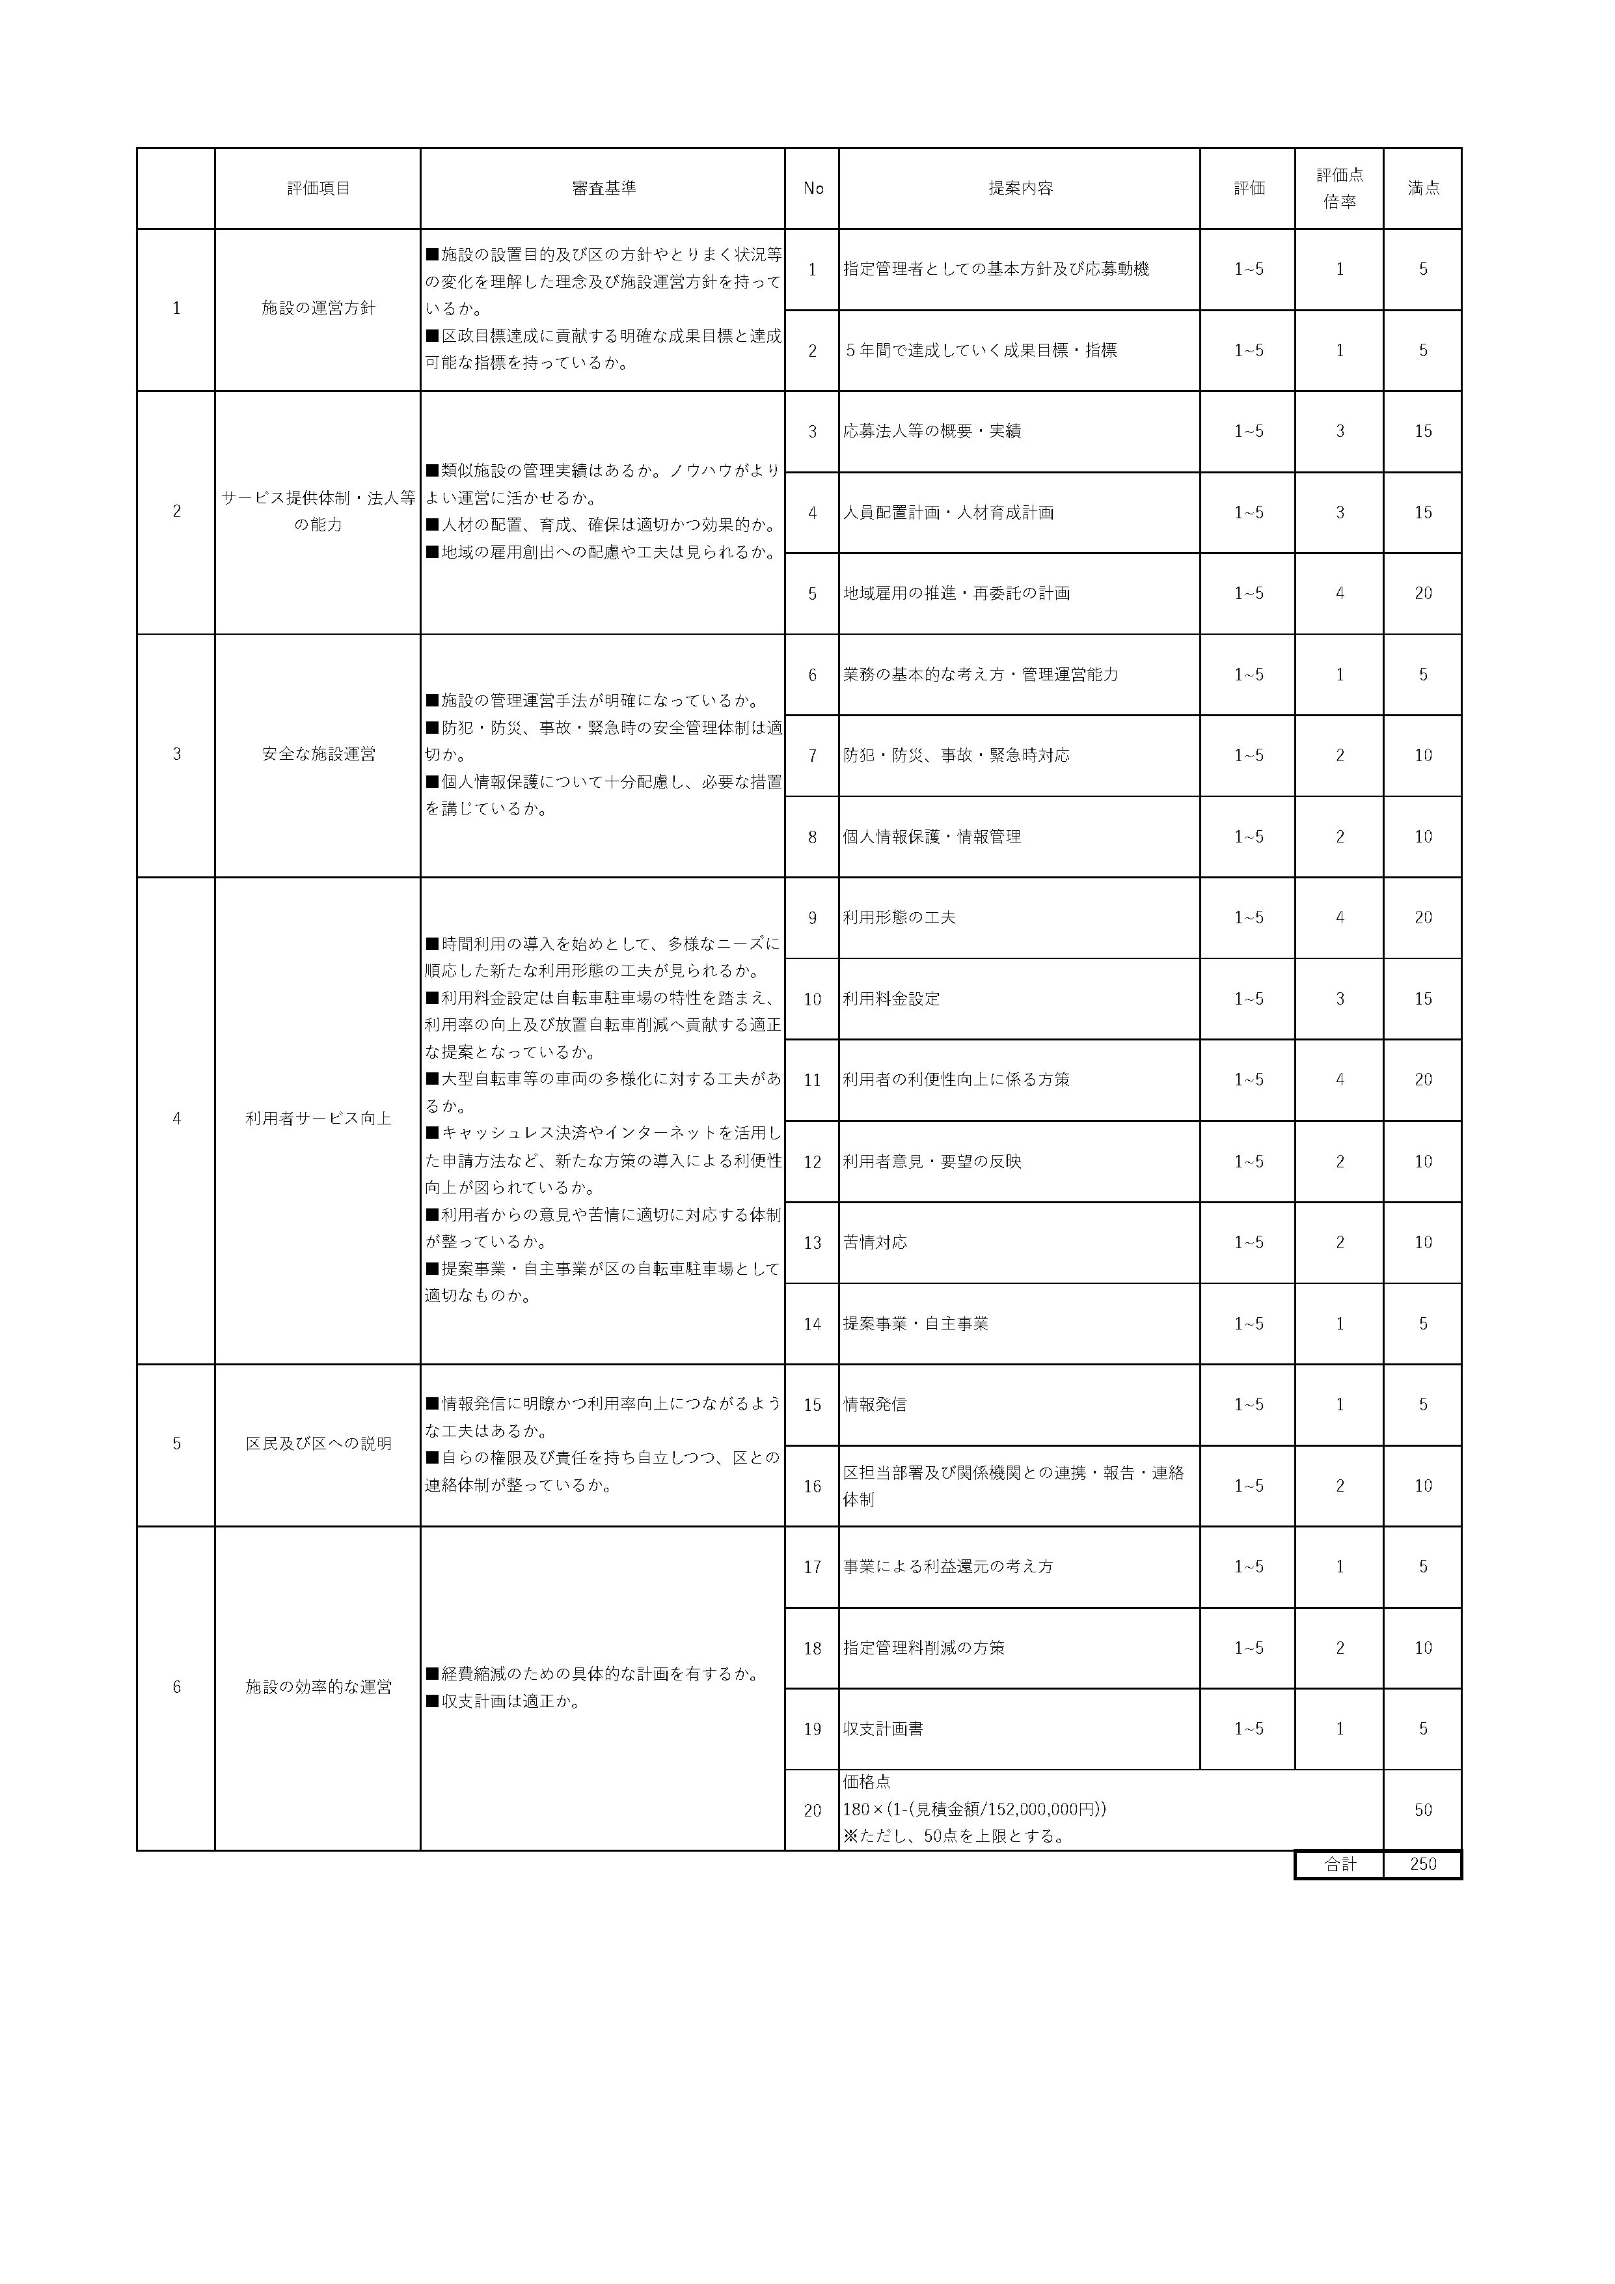
様式８
提案書一覧

注意事項

○ 募集要項、参考資料、関係書類を熟読の上、各提案内容について具体的にお示しください。

○ 各提案内容の説明に従い、提案書を作成してください。本様式の各提案内容の項（No.1から19）に追記して作成してください。
あるいは、任意の形式で提案書を作成することも可とします。

○ 原則として、指定管理者に指定された場合、本提案書に記載いただいた提案事項等は実施していただくこととなります。実現可能な提案をするよう留意してください。ただし、条例等にかかるもの、区の方針にかかるものについては、採用できない場合もあります。

○ 利用料金について提案する場合は、「施設使用料の見直し方針」（中野区ホームページに掲載）を踏まえた内容としてください。

評価項目１ 施設の運営方針

No | 提案内容
1 | 指定管理者としての基本方針及び応募動機

- 本施設の設置目的や状況、中野区の各種政策方針等（中野区基本計画、中野区実施計画、中野区自転車利活用計画等）を踏まえて、今後指定管理業務を遂行していく上での基本方針、基本理念を示してください。

- 現在、様々な自治体で指定管理者制度を導入し、事業者を募集しているところですが、数ある自治体のなかで、中野区の自転車駐車場の指定管理者として応募した動機を述べてください。

No | 提案内容
2 | ５年間で達成していく成果目標・指標

中野区の区政目標・行政評価（内部評価含む）を研究した上で、目標の達成に貢献できる成果指標を示し、指定管理者としての達成目標を示してください。また、その指標を示した理由も併せて述べてください。

評価項目２ サービス提供体制・法人等の能力

No | 提案内容
3 | 応募法人等の概要・実績

応募法人等の経営状況、概要、特色等でアピールするポイントがあれば示してください。
また、これまでに施設管理者として運営を行った施設の内容（例：自転車駐車場、自動車駐車場等）、施設で行った事業等、運営実績（利用人数、参加人数の推移等）を記入してください。
記載数は、提案書全体の枚数制限を超えない範囲で制限はありません。
なお、共同事業体の場合は、本事業において担うグループ内の役割・組織図と各々の責任負担の考え方を示すとともに、各自転車駐車場の施設運営・設備保守・管理について、構成団体（再委託は除く）が責任をもって対応することができる体制等について、示してください。

No | 提案内容
4 | 人員配置計画・人材育成計画

施設における標準的な人員配置計画、勤務(シフト)表、人材育成計画を、下記の必須記載事項にご留意のうえ、示してください。
- 人員配置計画
- 役職（同一役職の者を複数配置する場合には、標準的な人数も示すこと）、責任者の配置
- 事業体の場合、所属
- 雇用形態
- 主な勤務時間、週休日
- 担当業務
- 保有資格、技能
- 経験年数
- 勤務表
- 役職及び担当業務
- 雇用形態
- 各出勤・駐在者の出退勤時間及び休憩時間
- 人材育成計画
- 研修・育成活動の種類、概要
- 対象者（役職）
- 実施の時期（配置前、配置後含む）・周期
- 人材確保、定着の考え方
- その他（緊急時・繁忙期等における対応・臨時体制の方策等）

No | 提案内容
5 | 地域雇用の推進・再委託の計画

中野区における指定管理者選定の基本的な考え方は、「中野区公の施設に係る指定管理者の指定手続きに関する条例」や「中野区指定管理者制度ガイドライン（第１０版）」のとおりですが、区（公）立施設として、業務に当たる人材の雇用や管理運営に係る業務（業務の全部又は業務の主たる部分を除く）の第三者への業務委託についても、地域の高齢者雇用との兼ね合い等、様々な配慮が求められます。
本事業を実行するにあたり、どのような配慮をするか、対象事業・発注先等を示し、具体的に述べてください。

評価項目３ 安全な施設運営

No | 提案内容
6 | 業務の基本的な考え方・管理運営能力

施設の運営・維持管理に関する基本的な考え方及び運営体制について、具体的に述べてください。特に、募集要項別紙１「中野区８か所自転車駐車場の管理の基準及び業務の範囲（以下「管理の基準及び業務の範囲」という。）」に記載されている事項の対応策及び記載されていない事項の提案や維持管理に活かせる独自の技術や手法などがあれば記載してください。その際、根拠や効果も併せて示してください。
また、安全で快適な施設運営を行うためには適切な修繕を実施していくことが求められます。施設の経年劣化、突発的な損壊、不具合や不便に対して、下記の観点から指定管理者が実施する修繕・工事に関する考え方を具体的に示してください。
- 施設・設備を延命させ、長期的な改修費を圧縮、平準化する予防保全（修繕）の考え方
- 施設・設備に問題が発生した場合の事後保全（修繕）の考え方
- 施設サービスの向上や業務効率の向上に寄与する機能改善の考え方

No | 提案内容
7 | 防犯・防災、事故・緊急時対応

防犯・防災や事故・緊急時の安全管理体制、連絡・対応体制について具体的に示してください。

No | 提案内容
8 | 個人情報保護・情報管理

自転車駐車場の管理運営においては、利用者の個人情報の管理、保護、漏えいの防止について、レベルの高い対策・意識が求められます。
上記事項を踏まえ、情報の保管方法や漏えいの防止策を明らかにしながら、情報管理の考え方を示してください。

評価項目４ 利用者サービスの向上
No | 提案内容
9 | 利用形態の工夫

現在、中野区が運営する自転車駐車場では１か月又は３か月の期間で、原則として通勤通学のために利用する「定期利用」及び１日を単位として利用する「１日利用」という利用形態にて利用を受け付けています。また、令和８年度より時間利用の制度を導入していただく予定です。特に中野駅周辺においては、いずれか又は全ての自転車駐車場で時間利用の制度を実施していただきます。これらへの対応策を提案してください。併せて、これら以外で多様化する駐車需要への対応策となる利用形態の工夫があれば示してください。
また、これによって自転車駐車場の利用率の向上及び区内の放置自転車対策にどのように寄与するか、「中野区自転車利活用計画」の記載を参考としつつ説明してください。

No | 提案内容
10 | 利用料金設定

各施設の利用料金について、それぞれの施設の設備や構造、地域特性などを踏まえ適切に設定する必要があります。特に中野駅周辺の自転車駐車場においては、再開発の進捗に伴い、周辺環境や利便性が大きく変化します。また、杉山公園地下自転車駐車場は利用率の低迷が課題となっており、料金設定には政策的な配慮を要します。
「中野区自転車利活用計画」の記載を参考としつつ、各施設の利用料金設定の案を、その根拠と併せて提案してください。

No | 提案内容
11 | 利用者の利便性向上に係る方策

各自転車駐車場の利用者に対して、利用時の利便性を向上させる方策を具体的に示してください。特に利用に際して、インターネット等を活用した柔軟な申請方法の活用、自転車駐車場内の発券システム等の改修による時間利用やキャッシュレス決済の導入、及びラック等の設備改修による大型自転車等多様化する自転車への対応について提案してください。
また、これによって自転車駐車場の利用率の向上及び区内の放置自転車対策にどのように寄与するか、「中野区自転車利活用計画」の記載を参考としつつ説明してください。

No | 提案内容
12 | 利用者意見・要望の反映

① 中野区の窓口サービスを担う指定管理者として、接遇の考え方について示してください。
なお、窓口サービスの基本である「接遇の向上」についての記載を必須とします。
② 施設の運営にあたり、利用者の意見・要望を把握する方法、それを管理運営に反映させる
仕組みについて具体的に示してください。

No | 提案内容
13 | 苦情対応

応募法人等の業務及び他の管理受託施設において、利用者・住民等の意見、苦情・要望を受けた場合に、どのような対応をしているか、具体例を示してください。

No | 提案内容
14 | 提案事業・自主事業

「管理の基準及び業務の範囲」にて掲げる業務の他、自転車駐車場の運営に関する事業の提案や、区民サービス向上等に寄与する自主事業を展開することができます。現時点で想定する提案事業及び自主事業について示してください。

評価項目５ 区民及び区への説明

No | 提案内容
15 | 情報発信

専用ホームページの作成や満空情報の公開など、自転車駐車場の利用率、利用人数を向上させるために実施する情報発信の方策や、広報計画を提案してください。

No | 提案内容
16 | 区担当部署及び関係機関との連携・報告・連絡体制

今回、指定管理者制度を導入する８か所自転車駐車場の他、１９か所の区営自転車駐車場については、引き続き中野区が運営の主体となることから、運営開始後も引き続き自転車駐車場運営に関して綿密な連絡体制を要します。また、複合施設にある自転車駐車場については管理会社・管理組合との調整が生じるなど、公共施設として関係機関との連携が不可欠です。
応募法人等が業務を遂行するにあたり、中野区及び関係機関と業務においてどのような連携・協力体制を整えるのか、具体的に示してください。

評価項目６ 施設の効率的な運営

No | 提案内容
17 | 事業による利益還元の考え方

募集要項ｐｐ.２５-２６、第３章７（２）にて、自主事業における収入の考え方を記載しています。
自主事業に係る収入は、原則として指定管理者の収入となりますが、区が承認をした自主事業計画に係る見込み収入を大幅に上回った場合について、超過分の有効活用として、生じた利益をどのように施設や事業の向上に充てるのか等、還元方法を提案してください。

No | 提案内容
18 | 指定管理料削減の方策

指定管理者として、効率的な施設管理及び運営により、経費を縮減するための計画や具体的な方策を示してください。

以下、No.19及びNo.20については、収支計画書及びNo.1からNo.18の提案内容に基づいて評価します。よって、提案書への記載は不要です。

No | 提案内容
19 | 収支計画書

予定指定期間の指定管理会計について、収支計画書（様式９）を作成してください。
また、自主事業に係る会計についても、別途収支計画書を作成してください。

No | 提案内容
20 | 価格点

収支計画書において示される指定管理料（参考価格を上限とすること）について評価します。

